**Prueba de Caja Blanca**

***“Dolce Peccato”***

Versión 3

**Integrantes**

Diego Mosquera

Stephani Rivera

Sebastián Quinga

**Junio 2023**

**Código**

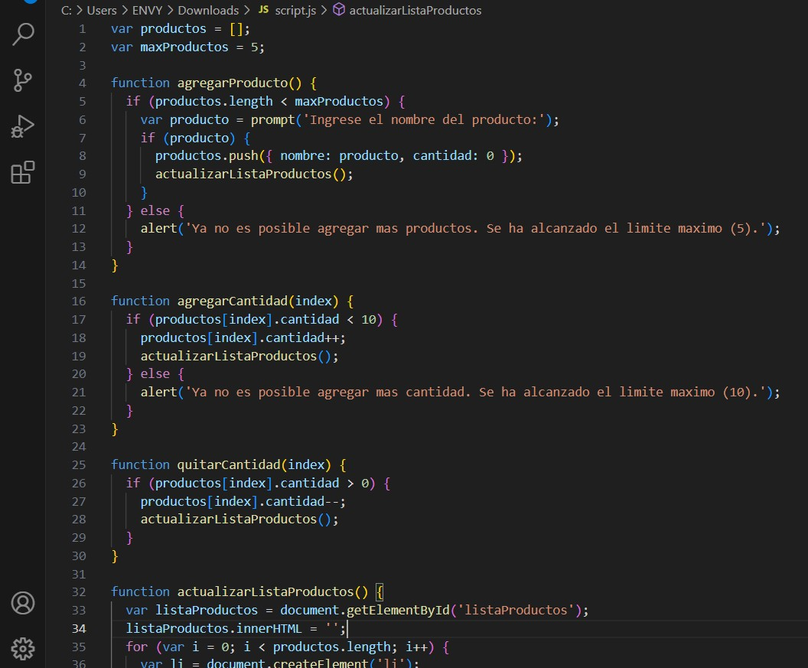

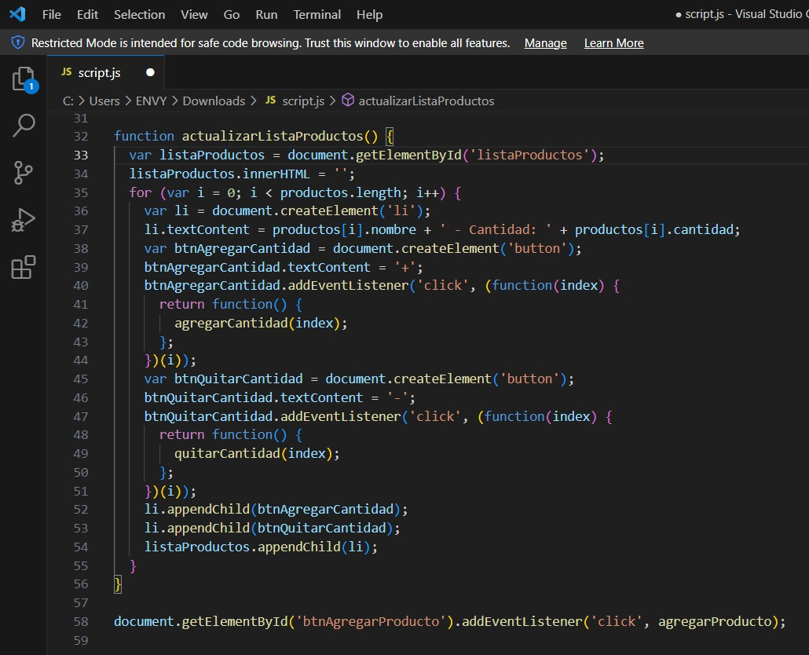

**Diagrama de Flujo**

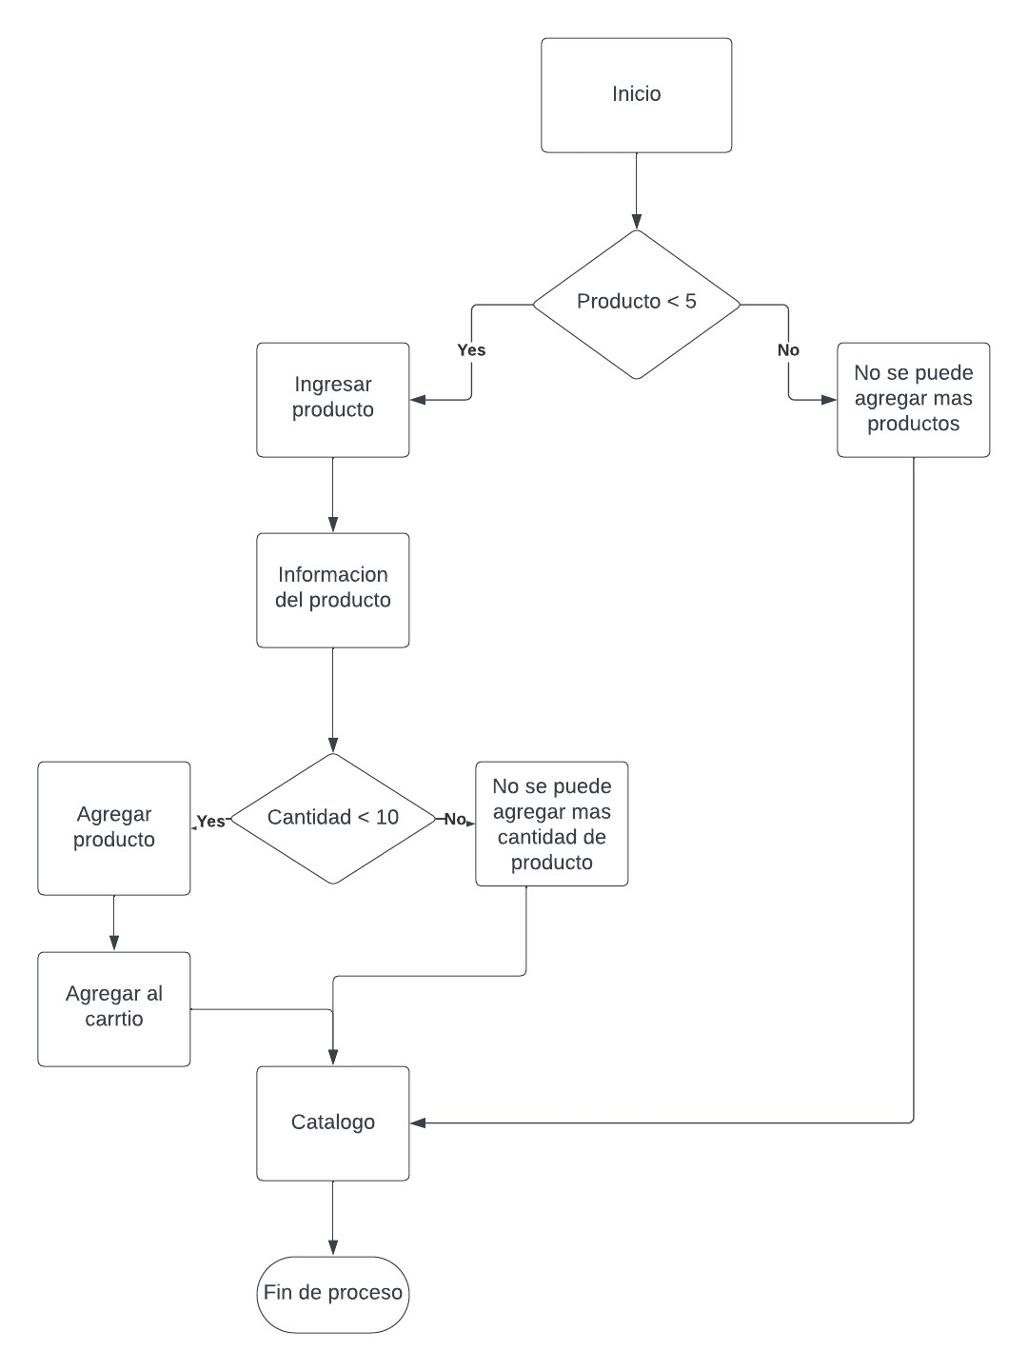

**Grafo**

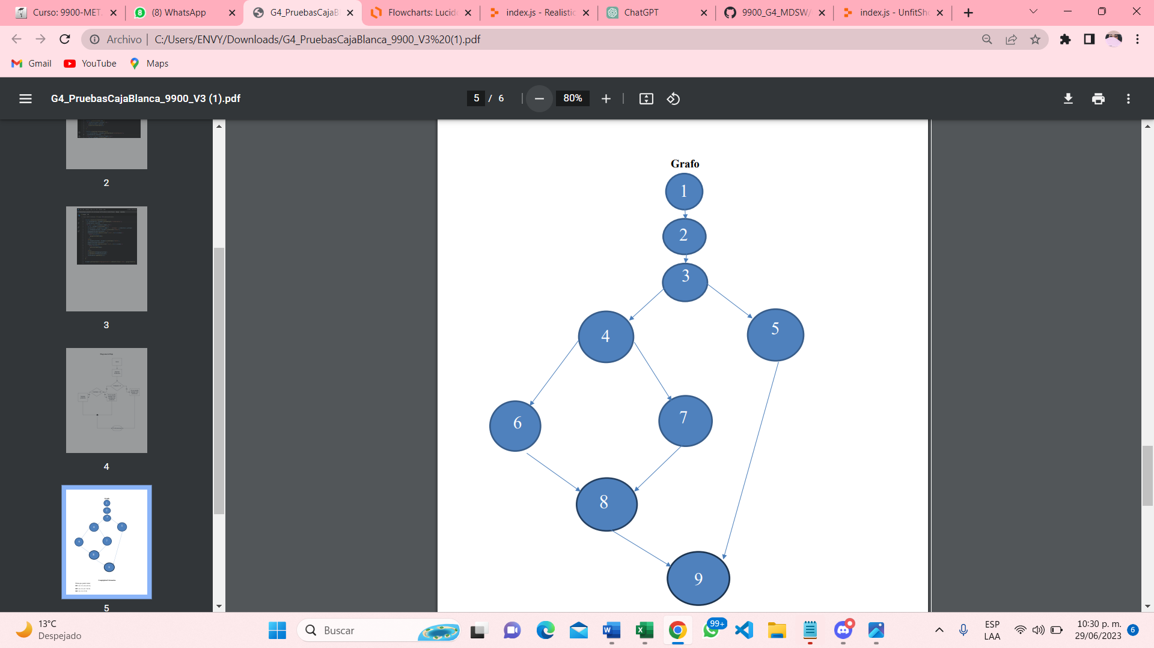

1

2

5

7

**Complejidad Ciclomatica**

**Rutas que puede tomar**

**R1=**{1, 2, 3, 4, 6, 8, 9}

**R2**={1, 2, 3, 4, 7, 8, 9}

**R3**={1, 2, 3, 5, 19}

V(G) Números de Regiones= 2

V(G) = Aristas – Nodos + 2 = 10-9 + 2 = 3

V(G) = Nodos Predicado + 1 = 2+1 = 3

CODIGO COMPROBANTE

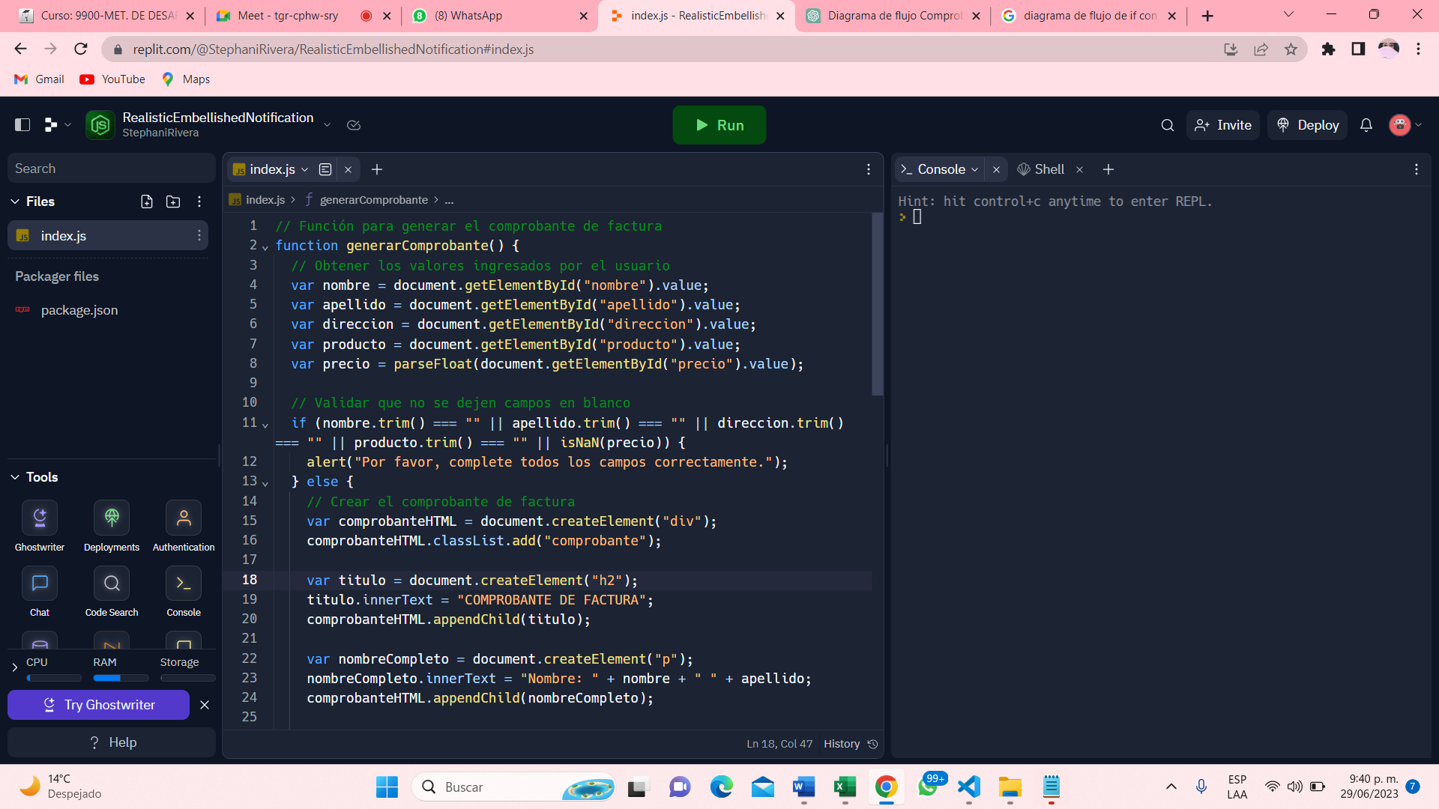

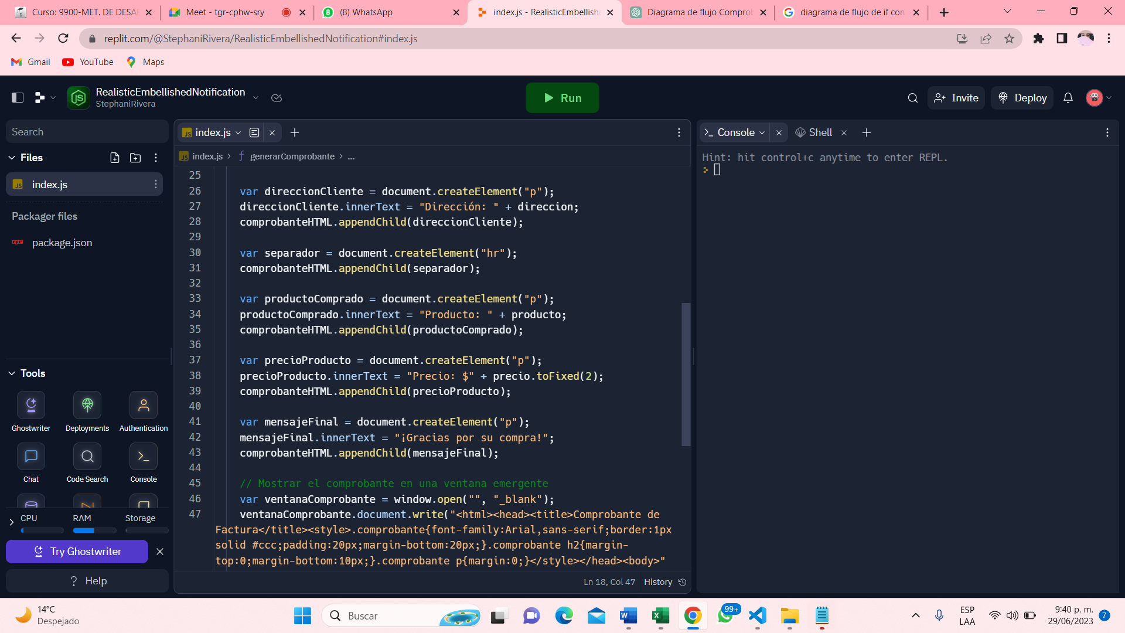

DIAGRAMA DE FLUJO

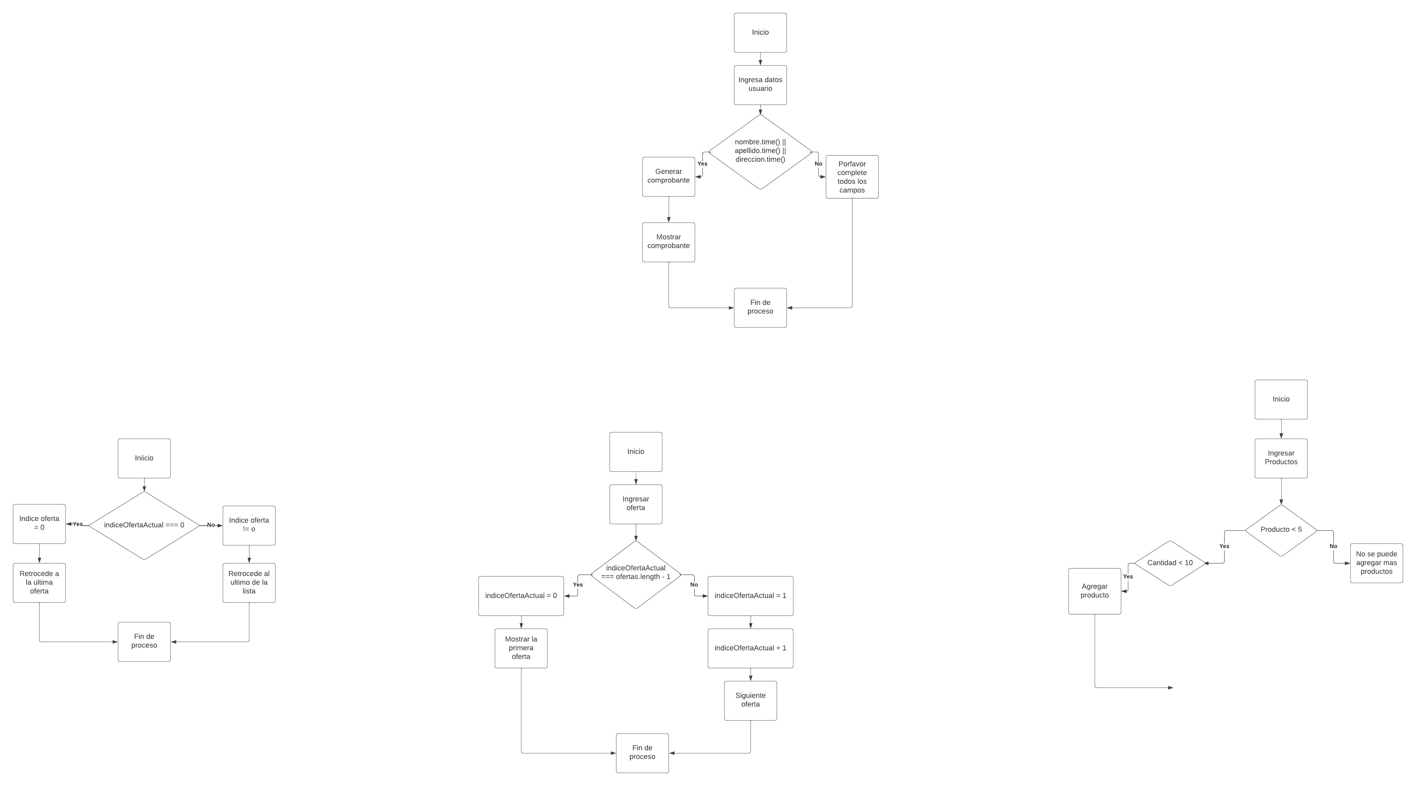

GRAFO

1

6

5

4

3

2

**Complejidad Ciclomatica**

**Rutas que puede tomar**

**R1=**{1, 2, 3, 4, 6}

**R2**={1, 2, 3, 5, 6}

V(G) Números de Regiones= 1

V(G) = Aristas – Nodos + 2 = 6-6 + 2 = 2

V(G) = Nodos Predicado + 1 = 1+1 = 2

CODIGO OFERTAS

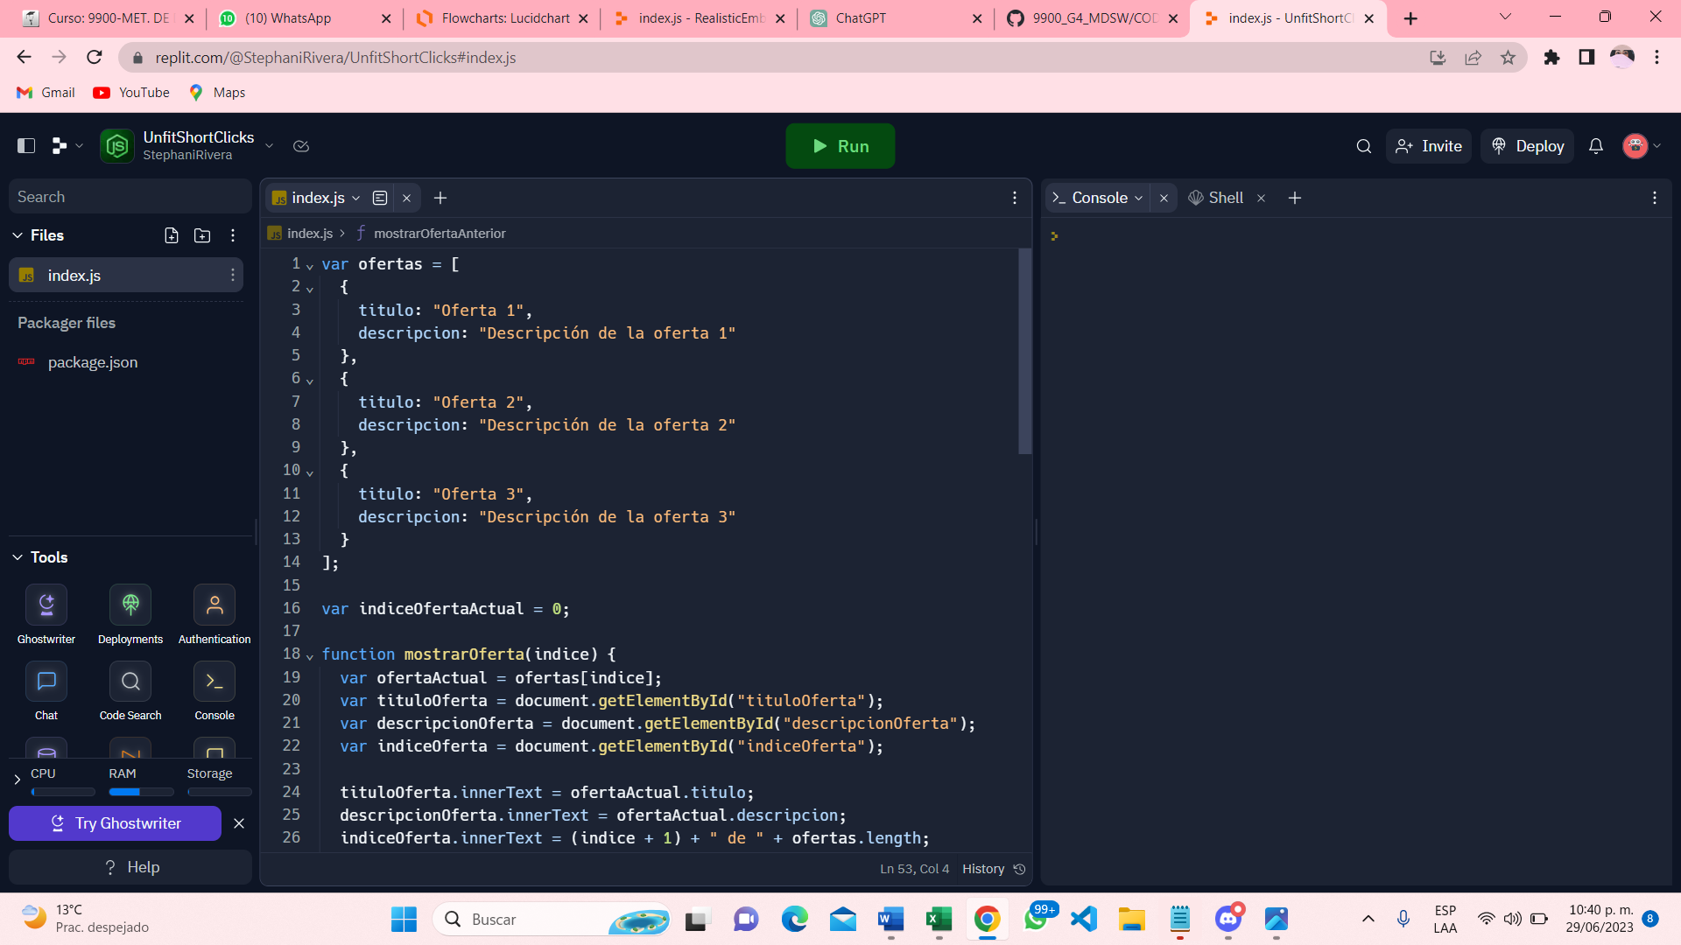

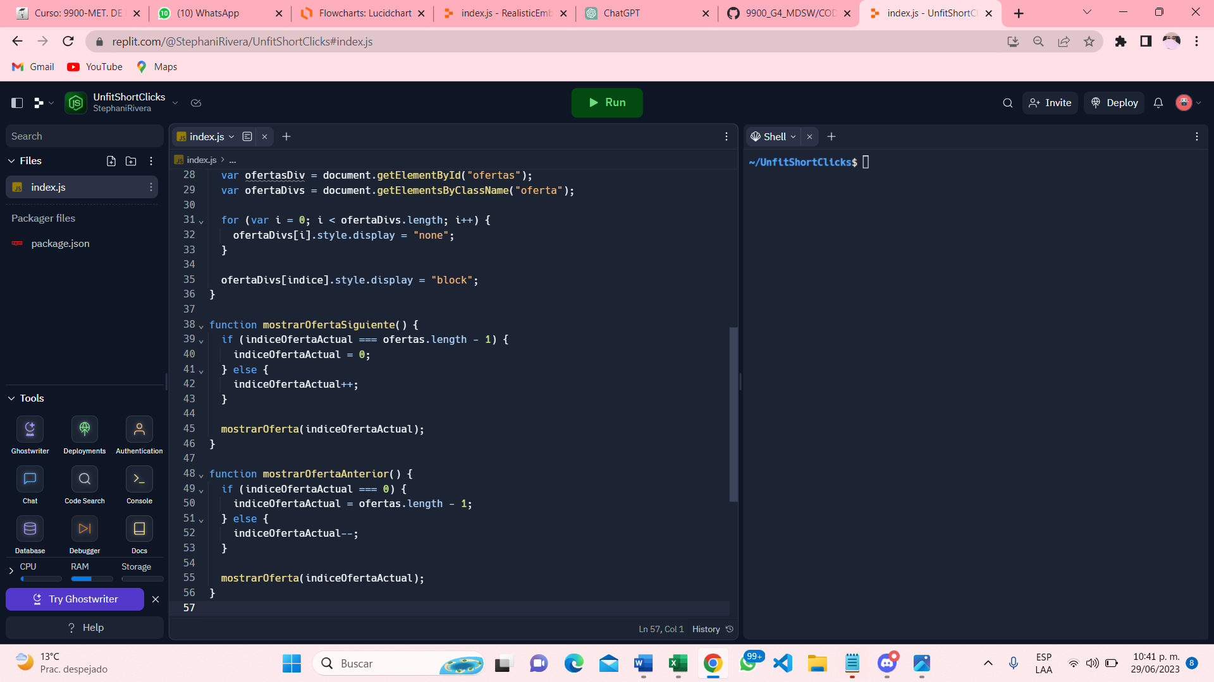

DIAGRAMA DE FLUJO



GRAFO

1

2

3

5

4

6

**Complejidad Ciclomatica**

**Rutas que puede tomar**

**R1=**{1, 2, 3, 4, 6}

**R2**={1, 2, 3, 5, 6}

V(G) Números de Regiones= 1

V(G) = Aristas – Nodos + 2 = 6-6 + 2 = 2

V(G) = Nodos Predicado + 1 = 1+1 = 2

DIAGRAMA DE FLUJO



GRAFO

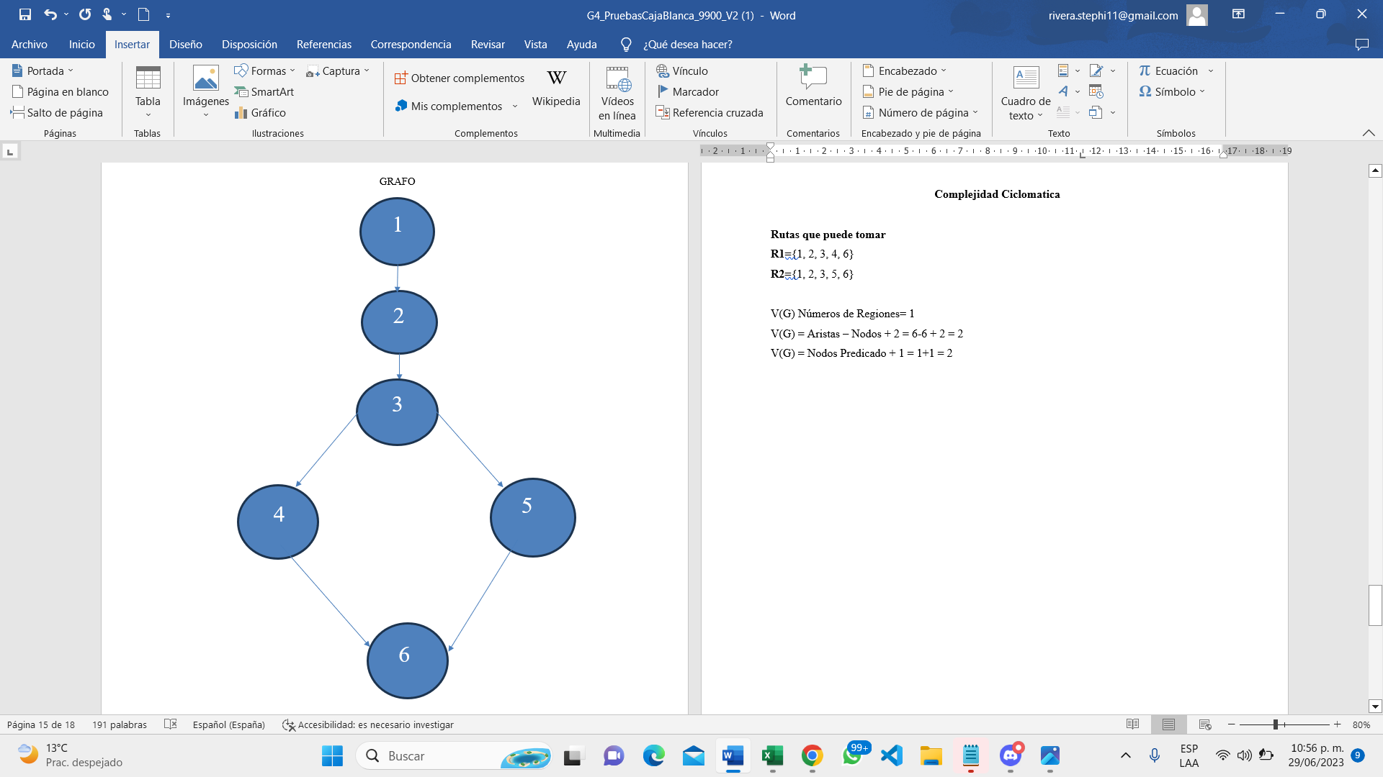

**Complejidad Ciclomatica**

**Rutas que puede tomar**

**R1=**{1, 2, 3, 4, 6}

**R2**={1, 2, 3, 5, 6}

V(G) Números de Regiones= 1

V(G) = Aristas – Nodos + 2 = 6-6 + 2 = 2

V(G) = Nodos Predicado + 1 = 1+1 = 2